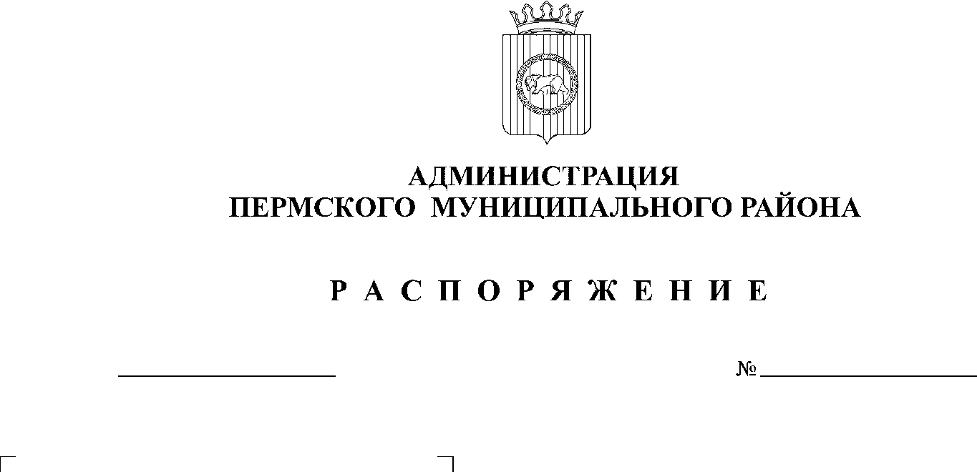
12.07.2019
101

Во исполнении подпункта 15.1 пункта 15 Плана мероприятий на 2019 год по решению проблемных вопросов, отраженных в ежегодном докладе Уполномоченного по защите прав предпринимателей в Пермском крае за 2018 год, утвержденного распоряжением Правительства Пермского края от 24.04.2019 № 91-рп:
- Утвердить прилагаемый план мероприятий на 2019 год по решению проблемных вопросов, отраженных в ежегодном докладе Уполномоченного по защите прав предпринимателей в Пермском крае за 2018 год (далее - План).
- Функциональным органам администрации Пермского муниципального района, муниципальным казенным учреждениям, ответственным за реализацию мероприятий Плана, обеспечить реализацию Плана.
- Распоряжение вступает в силу со дня его подписания.
- Контроль исполнения настоящего распоряжения возложить на заместителя главы администрации Пермского муниципального района по развитию агропромышленного комплекса и предпринимательства,
начальника управления по развитию агропромышленного комплекса и предпринимательства администрации Пермского муниципального района А.Н. Медведева.
И.п. главы администрации
муниципального района В.П. Ваганов
Приложение
к постановлению администрации
Пермского муниципального района
от______________ № __________
12.07.2019
101

ПЛАН МЕРОПРИЯТИЙ
на 2019 год по решению проблемных вопросов, отраженных в ежегодном докладе Уполномоченного по защите прав предпринимателей в Пермском крае за 2018 год

№ п/п | Проблемный вопрос | Планируемые мероприятия  по решению вопроса | Срок исполнения |  | Ответственный за исполнение
1 | 2 | 3 | 4 |  | 5
1. | Земельно-имущественные, арендные отношения
1.1. | Аренда объектов недвижимости и земельных участков
1.1.1. | Споры с органами местного самоуправления по вопросам использования объектов муниципального имущества и земельных участков в Пермском районе | 1. Использование всех возможных законных способов досудебного урегулирования разногласий, возникающих между органами власти и субъектами малого и среднего предпринимательства (далее - МСП) при использовании объектов муниципального имущества и земельных участков, а также исключение формального подхода при решении спорных вопросов | В течение 2019 года |  | Комитет имущественных отношений администрации Пермского муниципального района (далее – Комитет)
1 | 2 | 3 | 4 |  | 5
 |  | 2. Принятие необходимых мер по соблюдению требований действующего законодательства в процессе реализации правомочий по распоряжению муниципальными объектами недвижимости и земельными участками | В течение 2019 года |  | Комитет
 |  | 3. Своевременное приведение в соответствие с федеральным законодательством нормативные правовые акты администрации Пермского муниципального района в сфере земельно-имущественных отношений | В течение 2019 года |  | Комитет
 |  | 4. Оформление в установленном порядке права муниципальной собственности на объекты недвижимости, переданные и планируемые к передаче в аренду субъектам малого и среднего предпринимательства | В течение 2019 года |  | Комитет
1.2. | Приобретение в собственность муниципального имущества
1.2.1. | Несоблюдение положений Федерального закона от 22 июля 2008 г. № 159-ФЗ «Об особенностях отчуждения недвижимого имущества, | Разработка нормативного правового акта об установлении максимального (предельного) срока рассрочки платежей по договору купли-продажи муниципального имущества  по преимущественному праву до 10 лет в соответствии с пунктом 1 статьи 5 | до 01 ноября 2019 года |  | Комитет
1 | 2 | 3 | 4 |  | 5
 | находящегося в государственной собственности субъектов Российской Федерации или муниципальной собственности и арендуемого субъектами малого и среднего предпринимательства, и о внесении изменений в отдельные законодательные акты Российской Федерации» (далее - Федеральный закон № 159-ФЗ) | Федерального закона № 159-ФЗ.
2. | Кадастровая стоимость и кадастровый учет объектов недвижимого имущества
2.1. | Проблема постановки на учет объектов недвижимого имущества | Продолжение работы по выявлению, оформлению правоустанавливающих документов на земельные участки и иные объекты недвижимого имущества, находящиеся в муниципальной собственности, и их учету |  | В течение 2019 года | Комитет
3. | Размещение нестационарных торговых объектов (далее - НТО)
1 | 2 | 3 | 4 |  | 5
3.1. | Проблема нарушения прав субъектов предпринимательской деятельности при размещении НТО | 1. Недопущение случаев неправомерного исключения мест из схемы размещения НТО | В течение 2019 года |  | Управление по развитию агропромышленного комплекса и предпринимательства администрации Пермского муниципального района (далее - Управление по развитию агропромышленного комплекса и предпринимательства)
 |  | 2. Разработка Порядка предоставления субъекту торговли, осуществляющему торговую деятельность в НТО, размещенном на месте, исключаемом из Схемы, альтернативного места размещения НТО на период до окончания срока действия договора на право размещения НТО на месте, исключаемом из Схемы, в рамках пункта 4.5 Порядка разработки и утверждения схемы размещения нестационарных торговых объектов, | В течение 2019 года |  | Управление по развитию агропромышленного комплекса и предпринимательства
1 | 2 | 3 | 4 |  | 5
 |  | утвержденного постановлением Правительства Пермского края от 28.11.2017 № 966-п
4. | Регулирование розничной продажи алкогольной продукции
4.1. | Проблема регулирования розничной продажи алкогольной продукции | Воздерживание от принятия решений о введении новых запретов и ограничений, отличных от уже существующих, на розничную продажу алкогольной продукции на территории Пермского муниципального района | В течение 2019 года |  | Управление по развитию агропромышленного комплекса и предпринимательства
5. | Участие МСП в государственных и муниципальных закупках
5.1 | Проблемы участия МСП в государственных и муниципальных закупках | Продолжение работы по профилактике недопущения фактов нарушения прав предпринимателей, участвующих в муниципальных закупках | В течение 2019 года |  | Функциональные органы администрации Пермского муниципального района, муниципальные казенные учреждения, Комитет
6. | Государственная поддержка
6.1. | Проблемы государственной поддержки МСП, осуществляющих | Внесение в муниципальную программу «Экономическое развитие Пермского муниципального района на 2016-2020 годы» мероприятий по поддержке МСП, | В течение 2019 года |  | Управление по развитию агропромышленного комплекса и
1 | 2 | 3 | 4 |  | 5
 | деятельность в социальной сфере | относящихся к социальному предпринимательству |  |  | предпринимательства
7. | Контроль исполнения мероприятий Плана
7.1. | Реагирование на ежегодные доклады Уполномоченного по защите прав предпринимателей в Пермском крае на муниципальном уровне | 1. Подготовка информации о выполнении мероприятий Плана для сводного доклада о выполнении мероприятий Плана |  | До 15 января 2020 года |  | Исполнители мероприятий Плана
7.1. |  | 2. Подготовка сводного доклада о выполнении мероприятий Плана | До 25 января 2020 года |  | Управление по развитию агропромышленного комплекса и предпринимательства

